**素养导向下低年级非纸笔测评研究的课题研究课报道**

2024年11月12日素养导向下低年级非纸笔测评研究课题组成员宋艳在丽华三小开展了一节课题研讨课《雪孩子》，宋老师重点通过“抓住变化，感悟危险”这一任务，让学生读中体会火之“变”，并演绎救火场面。引导孩子想象，抓住关键词朗读，张开想象的翅膀，体会雪孩子不顾自己、为他人着想的优秀品质，让孩子们体会到了学习的乐趣、成长的快乐。

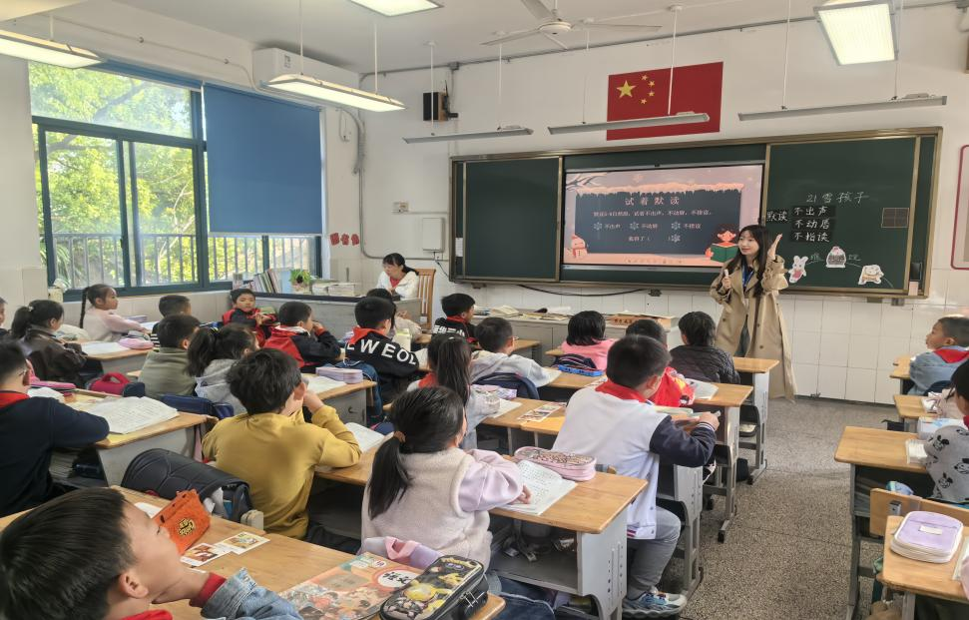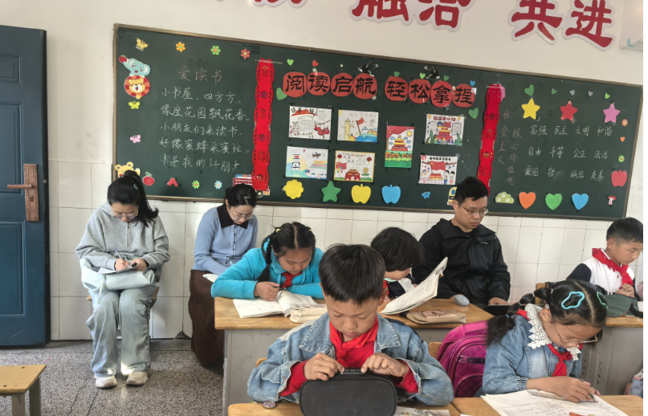

**课题组成员研讨发言：**

陈文星：通过本次《雪孩子》第一课时的非纸笔测评实践，我们可以看出低年段语文非纸笔测评能更全面地考查学生的学习情况。在今后的实践中，需要进一步优化测评内容和形式，如增加识字的趣味性和难度区分度，加强朗读指导和口语表达训练的针对性。同时，要更加注重测评过程中的鼓励和引导，激发学生的学习热情和自信心，让非纸笔测评更好地促进低年段语文教学。.

常盛：在教学过程中，宋老师通过引导学生感受雪孩子救小白兔的感人瞬间，激发了学生的情感共鸣。例如，在朗读“雪孩子冲进屋里，冒着呛人的烟、烫人的火，找哇找哇，终于找到了小白兔”这一段落时，教师通过情感化的语言和肢体动作，帮助学生更好地理解和感受雪孩子的勇敢与善良。这种情感教育的融入，不仅增强了学生的道德认知，也提升了他们的语言表达能力。

吴海琴：在设计《雪孩子》非纸笔化测试时，要紧扣课文内容与情感。可从口语表达入手，比如让学生复述故事，锻炼他们的记忆力与表达能力。还能设计情境表演，让学生演绎雪孩子救小白兔的情节，考查对角色情感的理解。也可以通过小组讨论雪孩子的品质，增强思维碰撞。用图片排序来检验对故事发展顺序的掌握也是不错的方法。这种测试能全面、生动地了解学生对《雪孩子》的理解，激发他们的学习兴趣。

王欣怡：基于学段特点，测评手段有趣味。低年段的孩子反应敏捷，模仿能力强，但是课堂注意力短，因此非纸笔类的测评手段显得格外有必要。本堂课运用“小雪花”作为评价方式，物化后的评价形式更能激发孩子的积极性，且“小雪花”也比较贴合本文的风格特点。但是如何激励孩子有争得“小雪花”的欲望，光靠生生评价，师生评价是不够的，如果融入小组竞赛，可能在团体的带动下，孩子的评价积极性会更加高涨。

杨琰：在课堂的情感体验部分，教师通过口头描述和角色朗读，引导学生体会雪孩子在紧急关头勇敢救小白兔的情感。这种情境化的非纸笔化测评方式引导学生进行情感共鸣，但在低年级学生中，情感表达往往比较抽象，仅靠口头描述难以清楚呈现学生的情感理解深度。增加一些情感反思的书面测评（如让学生画出雪孩子救小白兔的画面并在旁边写下自己想说的话）可以更清晰地展示学生的情感理解水平，帮助教师更准确地评估学生的情感体验效果。

孔曦：本节课例中呈现的测评方式均为教师呈现评价标准，学生以自我对照，生生互评，师生共评的方式获得对应的“小雪花”奖励。从形式及测评工具而言，还是比较单一的。可以增加一些情感反思的书面测评（如让学生画出雪孩子救小白兔的画面并在旁边写下自己想说的话）可以更清晰地展示学生的情感理解水平，帮助教师更准确地评估学生的情感体验效果。

**课题组总结成功之处：**

1.基于目标设计针对性评价表。宋老师分别拟定了相对应的评价标准，并在相应的教学环节适时出现，借助针对性的评价表为学生课堂练习、反馈、互评提供支架

2.基于文本创生测评。基于此，宋老师特别赋予了“小雪花”这一可爱形象作为评价的物化表现形式，不仅具有鲜明的文本特点，也很好地调动了学生参与的积极性。

3.基于学情建构层级清晰的测评。纵观本次研究课中先后出现的三次评价要求：指向默读——不出声，不动唇，不指读；指向简述课文内容——顺序正确，说得清楚，声音响亮；指向写字——正确、端正、美观。既关注了整体学情，又考虑到了个体差异，让学生能通过课堂有限的听说读写训练，达成基本目标，关照自身差异，实现当堂进阶。

**课题组反思待改进之处：**

1.测评的形式及工具开发较为单一。作为一节研究课，本节课例中呈现的测评方式均为教师呈现评价标准，从形式及测评工具而言，无疑是比较单一的，会带来审美疲劳及参与度的降低。

2.整堂课的非纸笔测评缺少情境感与统整性。尽管本节课中的非纸笔测评指向清晰，也呈现出一定的进阶性，但从其整体实施来看，还是比较割裂的。造成这种割裂感的原因首先在于课堂缺少一个贯穿始终的大情境。后期可以根据这三个主要的教学目标及测评点，依托大情境设计一张学习任务单，学生有了这样一个学习支架，无论是自主实践还是小组合作学习，都会更游刃有余。

3.厘清非纸笔测评实践路径的整体构建由单篇《雪孩子》链接到整个单元，由一个单元延伸至“讲故事”这一语文要素的落实。基于以上纵向与横向联结，本课题将以本课为发散点，展开“讲故事”这一类题型的试题研制，构思多种测评方式，完善二年级上学期“表达与交流”任务评分细则，逐步形成可操作的开发程序和运行机制，做到易操作、易评价。